U7: POST CARD 15.03.2021. Monday
(str. 50 - 51)

Dragi četvrtaši danas nastavljamo dalje s lekcijom Happy holidays.
Prošli tjedan smo naučili engleske riječi za neke osnovne predmete koje nosimo na godišnji odmor. Naša Happy Street obitelj ide na more. Što su tamo radili i kako su se proveli možete saznati na stranici 50 u vašem udžbeniku.

Open your books at page 50. – Otvorite udžbenik na stranicu 50.
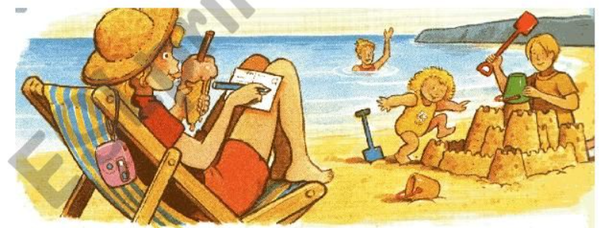
Look at the picture. Where is Polly? What is Daisy doing?
Pogledajte sliku. Gdje je Polly? Tko je još na slici? Što oni rade?

Is Polly running? – No, she isn't. She is sitting in the chair.
Is mum reading? – No, she isn't reading. She is swimming in the sea.
Are Daisy and Jack playing football? – No, they aren't. They are playing at the beach.
Is Polly eating a cake? -No, she isn't. She is eating an ice cream.

- Pročitajte razglednicu koju Polly šalje svom prijatelju Gregu.

Nove riječi:
postcard – razglednica
seaside – obala
sandcastle – dvorac od pijeska
swim – plivati
sea – more
beach – plaža
See you next week! – Vidimo se sljedeći tjedan!
- Uz pomoć ovih riječi pokušajte prevesti razglednicu. (usmeno)
- Prepišite naslov i nove riječi u bilježnice

What are you doing now? - Što ti sada radiš?
I'm reading.
I'm writing.
I'm sitting…

Look at the pictures in your class book, page 51. What are Ellie and Nick doing?
Pogledajte slike na 51. stranici u udžbeniku. Što rade Elli i Nick?

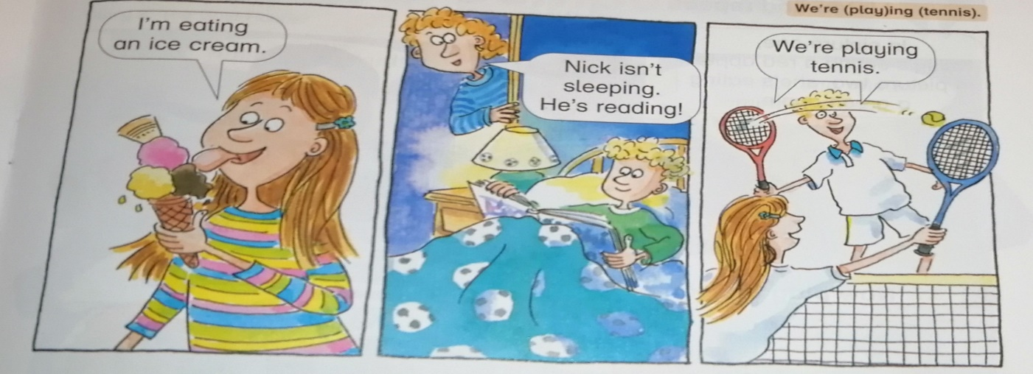

I'm eating an ice cream. – Ja jedem sladoled.
Nick isn't sleeping. He's reading. – Nick ne spava. On čita.
We're playing tennis. – Mi igramo tenis.

Kada želimo reći da netko upravo sad nešto radi koristimo posebne konstrukcije, pa zato pažljivo promotri sljedeće primjere. Što primjećuješ?

What are you doing?
What's he/she doing?
+ -
I'm reading. I'm not reading.
You're reading. You aren't reading.
He's / She's reading. He / She isn't reading.
We're reading. We aren't reading.

?
Is he/she reading? Yes, he/she is.
No, he / she isn't.
Are you reading? Yes, I am. No, I'm not.

Nadam se da niste zaboravili skraćene oblike:
You're = You are. We're = We are aren't = are not

Klikom na sljedeću poveznicu riješite kviz, te provjerite vaše znanje. Ukoliko je potrebno pomozite se udžbenikom ( na str. 49 možete pronaći neke korisne izraze)
Kviz - What are they doing?

- Primjere iz tablice prepišite u bilježnice.
- Za domaću zadaću riješite zadatke 2 i 3 u radnoj bilježnici, na stranici 62 i 63.

Toliko za danas…
Thank you for reading. Goodbye!

